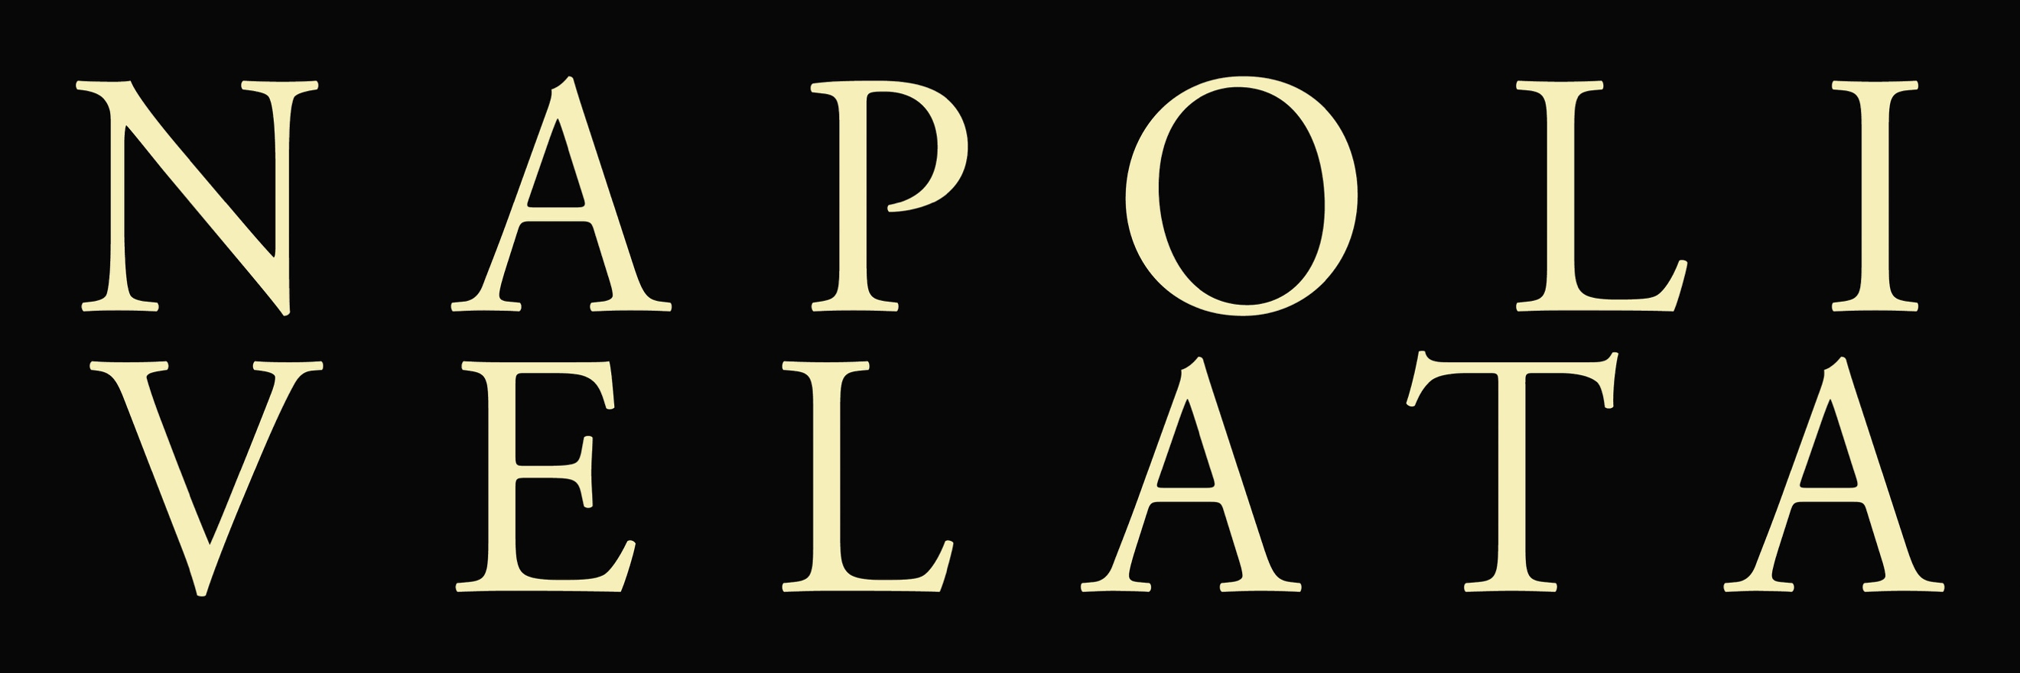

Bir Ferzan Özpetek filmi

USTA YÖNETMEN FERZAN ÖZPETEK’İN
NAPOLİ VELATA FİLMİ
YARATTIĞI GİZEM VE RÜYA GİBİ MEKANLARIYLA
ŞEHİR TURLARINA İLHAM VERİYOR!

İtalya’da gişe rekorları kıran ve eleştirmenlerin bir başyapıt olarak değerlendirdiği yönetmen Ferzan Özpetek’in son filmi Napoli Velata, yarattığı gizem ve rüya gibi mekanlarıyla turistik şehir turlarına ilham veriyor.

NonSoloART ve Napoli Arkeoloji Müzesi’nin ortaklaşa organize ettiği Napoli Velata turları, filmde karşılaşılan şehrin saklı kalmış sembollerini ve efsanelerini filmin geçtiği hipnoz edici mekanlarında keşfe çıkartıyor. Hem Napolilerin hem de dünyanın farklı ülkelerinden şehri gezmeye gelen turistlerin büyük ilgi gösterdiği turlar, Napoli Arkeoloji Müzesi’nde farklı etkinliklerle de devam ediyor.

HİPNOZ EDİCİ BİR ATMOSFER
“NAPOLİ VELATA”

İtalyan seyircisinin büyük ilgi gösterdiği, sinema eleştirmenlerinin “hipnoz edici bir atmosferde geçen; melodram ve gerilim arasında gidip gelen bir film” diye bahsettikleri Napoli Velata yüksek kalitede sergilenen oyunculuklarla da övgüler alıyor. Napoli Velata filmi İtalya’dan sonra farklı ülkelerde de gösterime girmeye hazırlanıyor. Film baharda Türkiye’de!

